Лабораторная работа: Реализация паттерна "Мост" в системе обработки документов

1. Описание проблемы вашей области
В рамках данной лабораторной работы рассматривается задача разработки системы обработки документов, которая должна поддерживать различные типы документов (например, текстовые и PDF) и способы их вывода (на экран или в файл). Основная проблема заключается в необходимости обеспечить гибкость системы: возможность добавлять новые типы документов и способы вывода без значительных изменений в существующем коде.
Без использования подходящего подхода к проектированию такая система может столкнуться с дублированием кода, сложностью в расширении и жёсткой привязкой типов документов к способам их обработки. Например, если каждый тип документа должен поддерживать вывод и на экран, и в файл, то логика вывода будет повторяться в каждом классе, что усложнит добавление новых функций, таких как вывод на принтер.
Цель работы — реализовать систему с применением паттерна "Мост" для разделения абстракции (типа документа) и реализации (способа вывода), а также сравнить её с альтернативной реализацией без паттерна.

2. Решение: как используется паттерн в вашем проекте

Реализация с паттерном "Мост"
Паттерн "Мост" применяется для разделения логики типов документов и способов их вывода. В проекте используется графический интерфейс на основе Windows Forms, где пользователь может выбрать тип документа и способ вывода через выпадающие списки, а затем запустить обработку нажатием кнопки.
- Абстракция: Определена через абстрактный класс Document, который содержит свойство Content (содержимое документа) и абстрактный метод Process(). Конкретные типы документов реализованы в классах TextDocument и PdfDocument, наследующих Document. Каждый из них задаёт своё содержимое и вызывает метод вывода у связанного реализатора.
- Реализация: Определена через интерфейс IDocumentRenderer с методом Render(string content). Конкретные реализаторы — ScreenRenderer (вывод в текстовое поле формы) и FileRenderer (сохранение в файл output.txt).
- Связь: Класс Document содержит защищённое поле renderer типа IDocumentRenderer, которое передаётся через конструктор. Это позволяет документам делегировать задачу вывода реализаторам.
- Клиент: Код в обработчике события кнопки btnProcess_Click создаёт нужный документ и реализатор на основе выбора пользователя, затем вызывает Process().
Программный код, реализующий паттерн:
using System;
using System.IO;

public interface IDocumentRenderer
{
void Render(string content);
}

// Конкретные реализаторы
public class ScreenRenderer : IDocumentRenderer
{
public void Render(string content)
{
Console.WriteLine($"Вывод на экран:\n{content}");
}
}
public class FileRenderer : IDocumentRenderer
{
private readonly string filePath;

public FileRenderer(string path)
{
filePath = path;
}

public void Render(string content)
{
try
{
File.WriteAllText(filePath, content);
Console.WriteLine($"Содержимое успешно сохранено в файл: {filePath}\n---");
}
catch (Exception ex)
{
Console.WriteLine($"Ошибка при сохранении в файл {filePath}: {ex.Message}");
}
}
}
public abstract class Document
{
protected IDocumentRenderer renderer;

public string Content { get; set; }

protected Document(IDocumentRenderer renderer)
{
this.renderer = renderer;
Content = "";
}

public abstract void Process();
}

// Уточнённая абстракция
public class TextDocument : Document
{
public TextDocument(IDocumentRenderer renderer) : base(renderer) { }

public override void Process()
{
Content = "Это текстовый документ.";
renderer.Render(Content);
}
}
public class PdfDocument : Document
{
public PdfDocument(IDocumentRenderer renderer) : base(renderer) { }

public override void Process()
{
Content = "Это PDF-документ с форматированием.";
renderer.Render(Content);
}
}
class Program
{
static void Main(string[] args)
{
IDocumentRenderer screenRenderer = new ScreenRenderer();
IDocumentRenderer fileRenderer = new FileRenderer("output.txt");

Document textDocOnScreen = new TextDocument(screenRenderer);
Document textDocToFile = new TextDocument(fileRenderer);
Document pdfDocOnScreen = new PdfDocument(screenRenderer);
Document pdfDocToFile = new PdfDocument(fileRenderer);

Console.WriteLine("Обработка документов:");
textDocOnScreen.Process();
textDocToFile.Process();
pdfDocOnScreen.Process();
pdfDocToFile.Process();
}
}

Реализация без паттерна "Мост"
В альтернативной версии без паттерна "Мост" разделение абстракции и реализации отсутствует. Вместо этого каждый тип документа (TextDocument, PdfDocument) сам содержит всю логику вывода:
- Абстрактный класс Document определяет два метода: ProcessToScreen() и ProcessToFile(string filePath).
- Подклассы реализуют оба метода, дублируя код для вывода на экран и в файл.
- Клиентский код в Main напрямую вызывает нужный метод в зависимости от требуемого способа вывода.
Программный код без реализации паттерна:
using System;
using System.IO;

public abstract class Document
{
public string Content { get; set; }

protected Document()
{
Content = "";
}

public abstract void ProcessToScreen();
public abstract void ProcessToFile(string filePath);
}

public class TextDocument : Document
{
public TextDocument() : base() { }

public override void ProcessToScreen()
{
Content = "Это текстовый документ.";
Console.WriteLine($"Вывод на экран:\n{Content}");
}

public override void ProcessToFile(string filePath)
{
Content = "Это текстовый документ.";
try
{
File.WriteAllText(filePath, Content);
Console.WriteLine($"Содержимое успешно сохранено в файл: {filePath}\n---");
}
catch (Exception ex)
{
Console.WriteLine($"Ошибка при сохранении в файл {filePath}: {ex.Message}");
}
}
}

public class PdfDocument : Document
{
public PdfDocument() : base() { }

public override void ProcessToScreen()
{
Content = "Это PDF-документ с форматированием.";
Console.WriteLine($"Вывод на экран:\n{Content}");
}

public override void ProcessToFile(string filePath)
{
Content = "Это PDF-документ с форматированием.";
try
{
File.WriteAllText(filePath, Content);
Console.WriteLine($"Содержимое успешно сохранено в файл: {filePath}\n---");
}
catch (Exception ex)
{
Console.WriteLine($"Ошибка при сохранении в файл {filePath}: {ex.Message}");
}
}
}

class Program
{
static void Main(string[] args)
{
Document textDocOnScreen = new TextDocument();
Document textDocToFile = new TextDocument();
Document pdfDocOnScreen = new PdfDocument();
Document pdfDocToFile = new PdfDocument();

textDocOnScreen.ProcessToScreen();
textDocToFile.ProcessToFile("output.txt");
pdfDocOnScreen.ProcessToScreen();
pdfDocToFile.ProcessToFile("output.txt");
}
}

3. Диаграмма классов для архитектуры приложения

Диаграмма классов с паттерном "Мост"
Диаграмма классов для версии с паттерном "Мост" иллюстрирует разделение абстракции и реализации. На ней представлены:
- Интерфейс IDocumentRenderer и его реализации (ScreenRenderer, FileRenderer).
- Абстрактный класс Document и его подклассы (TextDocument, PdfDocument).
- Класс формы Form1, который выступает клиентом и использует объекты паттерна.
- Связи: реализация (от ScreenRenderer и FileRenderer к IDocumentRenderer), наследование (от TextDocument и PdfDocument к Document), ассоциация (от Document к IDocumentRenderer).
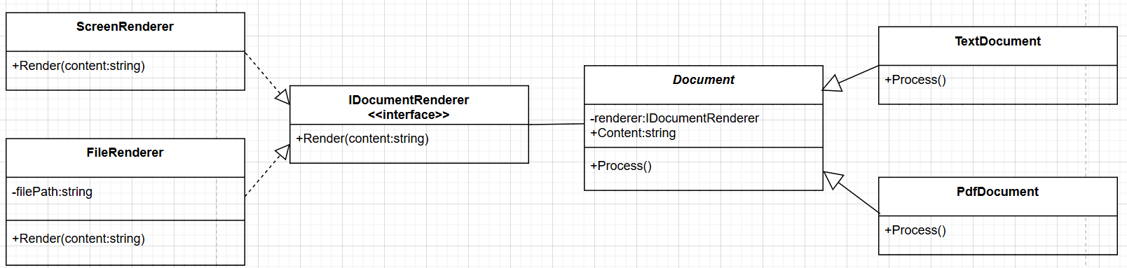
Рисунок 1 – Паттерн "Мост" в архитектуре приложения

Абстракция (Document) связана с реализацией (IDocumentRenderer) через поле renderer, что позволяет гибко комбинировать типы документов и способы вывода.

Диаграмма классов без паттерна "Мост" (опционально)
Для сравнения представлена диаграмма без паттерна "Мост". Она проще, так как отсутствуют интерфейс и классы реализаторов:
- Абстрактный класс Document с двумя методами (ProcessToScreen, ProcessToFile).
- Подклассы TextDocument и PdfDocument, реализующие оба метода.
- Класс Program как клиент.
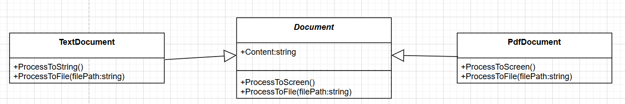
Рисунок 2 – Архитектура приложения без паттерна "Мост"
Логика вывода встроена в классы документов, что приводит к дублированию кода.

4. Вывод: как внедрение паттерна повлияло на работу программы
Внедрение паттерна "Мост" существенно улучшило структуру и возможности программы:
- Гибкость и расширяемость:
  - В версии с паттерном добавление нового типа документа (например, WordDocument) требует только создания нового подкласса Document, а новый способ вывода (например, PrinterRenderer) — реализации IDocumentRenderer. Без паттерна каждое расширение потребовало бы изменения всех классов документов, добавления новых методов и дублирования кода.
- Устранение дублирования:
  - Логика вывода (например, запись в файл с обработкой ошибок) сосредоточена в FileRenderer, а не повторяется в каждом классе документа, как в версии без паттерна.
- Простота использования в GUI:
  - Паттерн позволил легко интегрировать выбор типа документа и способа вывода через интерфейс Windows Forms. Клиентский код просто комбинирует объекты, не заботясь о деталях реализации вывода.
- Читаемость и поддерживаемость:
  - Код с "Мостом" более структурирован: разделение на абстракцию и реализацию делает его понятнее и проще для модификации.
Таким образом, паттерн "Мост" сделал систему обработки документов более модульной, удобной для расширения и подходящей для использования в графическом интерфейсе, что особенно важно для практического применения.

